**日照职业技术学院**

**《形势与政策》暑期社会实践调研报告**

**追**

**寻**

**改**

**革**

**的**

**足**

**迹**

**指导老师**  张开菊 _____

**专业班级**  移动通信技术二班

**姓 名** 王雪晴 _____

**学 号** 201725240211

当我看到“追寻改革的足迹”这个主题的时候，我就明白这是让我们停下脚步看一看，“走得再远，也不能忘记为什么出发”。

# 一、采访记录

**（一）采访记录**

**背景：**

2018年8月4号，我的姨姥姥过生日。我当时穿着一个有一点点露肚子的短袖，姨姥姥说：“现在小年轻都穿这样的衣服，我们那个时候要是穿成这样，父母是会打我们的。”我爸笑着说：“现在孩子不一样了啊，改革开放了啊。”

**被采访人**：姨姥姥

**采访内容：**（以下内容经历过整理修饰）

我：姨姥姥，我们学校布置了一个作业叫做追寻改革的足迹，你能帮我一起和我完成一下吗？

姨姥姥：可以。

我：姨姥姥，你能和我说说现在和过去的变化么？

姨姥姥：那太多了，你给我举个例子。

我：比如衣食住行啊，通讯啊这种的生活条件的改变。

姨姥姥：衣服，和我们那个年代就不一样。我们那个年代和你一样大的时候大多都是下地干活的，衣服啊，就买舒服的，你要说爱美吧，哪个小姑娘不爱美呢，但是家庭条件不允许，吃都吃不饱，哪来的闲钱买好看衣服呢，现在你们哪有买不起漂亮衣服的。

我：恩恩。那关于吃的呢。

姨姥姥：吃的，我们那时候吃不起肉，平时都是玉米做的窝窝头，和现在还不一样，那个时候的窝窝头特别啦嗓子，不和现在一样，那个时候也不嫌弃，能吃饱就很好，有的时候连野菜也吃不着。

我：姨姥姥，我打断一下您，我想问一下，你们那个时候真的吃过树皮之类的东西吗？

姨姥姥：啃树皮真不是夸张的，我是50年代的，我是61年的，我们姊妹几个中，我最小，她们都对我很好，啥好吃的都给我吃，我是没啃过树皮，但是你的那些个姨姥姥都是啃过树皮的，但是没办法啊就是穷的。

我：那姨姥姥您和我说一下住的变化，还有交通工具的变化吧。

姨姥姥：那变化真的大了，我们小时候住土房子，你没见过，就是用土和上秸秆弄成土砖盖的，后来我们换成了用砖盖的房子，更结实了，现在我们就换成楼房了，出行啊，我小的时候是有骡子车，或者牛车，后来啊，改革开放嘛，也就是你爸那个时候，有了自行车，当时真的别提有多稀罕了，后来有了摩托车，当然，我们是买不起的，后来我也才知道那个时候有汽车了，我们当时都不知道，也没有电视，也就在村里见过村长骑过自行车，摩托车也是你爸快十八的时候吧我们才知道，汽车我是记不清什么时候见到的了，后来就是路从土路变成了咱们这沥青路，公交车也多了。电视也是，原来没电视、电话，后来有了电视有了电话，电视啊还是黑白的，也不是每家都有，有的人家都很有钱，电话也是，当时只有村长家有，我们要是联系人，就要去村长家打电话。后来电话也普及了，还有了小灵通、有了智能机，我原来那小灵通啊还是你小姑用两个月工资给我买的。

我：那关于医疗方面呢。

姨姥姥：那个时候我记得只有镇上有个小诊所，我们呢还看不起，你要是感冒发烧，发烧太厉害了也治不了，我们那时候有很多人就因为这小病小灾就死了，再后来我记得有次你小姑一直吐，我急得了不得，我们当时去了当时的区医院，我们坐车等车就花了三个小时，到医院的时候，你小姑都烧的说不出话来了，当时就治病就花了我们大半年的钱。现在你们多好，感冒发烧都不当回事，那时候真的是要人命的事。我们那个时候上不起学，你小姑呢也是我们从牙缝里挤钱，供着她上完了大学，你们现在条件这么好，一定要好好学习，好好孝顺你的爸爸妈妈，他们很不容易的。

我：姨姥姥我知道了，谢谢您接受我的小采访。

**（二）采访记录**

**背景：**

我的大伯自己有两个工厂，这是我第一次做采访，这也是我第一次听听大伯说他们的60年代。

**被采访人**：大伯

**采访内容：**（以下内容经历过整理修饰）

我：大伯，我们学校布置了一个作业，是关于追寻改革的足迹，我在电话里和您讲过，希望您能给我说一下你们的年代中你的所见所闻和你的感触。

大伯：关于你的问题，我认为每个年代的人都是一个时代的产物，当然这是我的感触，这不是绝对。

我：我理解。

大伯：每个年代的人都是一个时代的产物。今天社会的上流统治阶层属于50、60年代的人,但是其中大多数50年代的人是如今最没有理想的一代人,因为有很多有理想的50后早就在四五十年前因为各种原因消失了。经历文革，知青,过惯了生不由己的苦日子,在改革开放的红利洒满大地后, 很多50年代的人早就被金钱,权力深深烙印，似乎要把早30年没有得到幸福让这个时代加倍奉还。他们中间很多人经历了食不果腹，无家可归的辛酸,也尝到了趋炎附势,八面玲珑的甜头，所以这就是为什么习近平一上台先反腐，一抓一大把。

我：嗯嗯，那大伯您又是在什么情况下打算创业呢？

大伯：我这样说，现在你们90后、00后可能没感触或者感触比较少，我们感触就很深了，我是60后，我和你差不多大的时候，正好迎来了改革开放，那个时候真的觉得福利特别多，特别是有了小时候的对比之后，那个时候真的是这样，有点头脑敢于挑战的人现在都过得不错，你们肯定知道的马云这些人都是这样。

我：那您就是建厂啊之类的钱都是哪来的？

大伯：那个时候就是去广东啊哪的挣钱，回来有点小钱了，再借点也就建了个小工厂，那个时候说是工厂，现在看看啊，就和个小作坊一样。

我：那您觉得我们90后、00后未来发展是怎样的？

大伯：你们年代说幸运也比我们幸运，我们那个时候再有钱也不可能说十几岁就有部智能手机，有电脑玩，我们那个时候的人穷的很穷，富的很富，穷的也供不起孩子上学，甚至也还是吃不饱，富的也能出国留学，用当时最好的东西。你们现在创业有补贴，国家也鼓励，但是说句实话，我觉得太难了，你们这个年代发展太快，创业点子也难找了，你们很多90后、00后都是被父母娇生惯养长大的，你们很多人的学费都不是自己出的吧，生活费都是父母给的吧，你们的独立性也不怎么高，当然我是说我看到的，也肯定有很多人可以，毕竟你们才是祖国的希望嘛，创业只是一部分，要是都创业了，谁来生产呢，你们现在是信息化时代，我们也追不上你们了。你们的未来，我也看不清。路啊，都是自己走的。

我：好的，大伯，我明白了，谢谢大伯给我的二十分钟。

大伯：没事，坐下想想过去也挺好的。

二、我的视角——改革新发现   
1.北京自来水博物馆成立于2000年,位于东直门北大街清水苑社区内。目前展馆共有三个展厅，第一部分:艰苦创业,励精图治;第二部分:清泉悠悠鉴古今;第三部分:改革开放后的蓬勃发展。是我国第一座给水专业的技术博物馆。

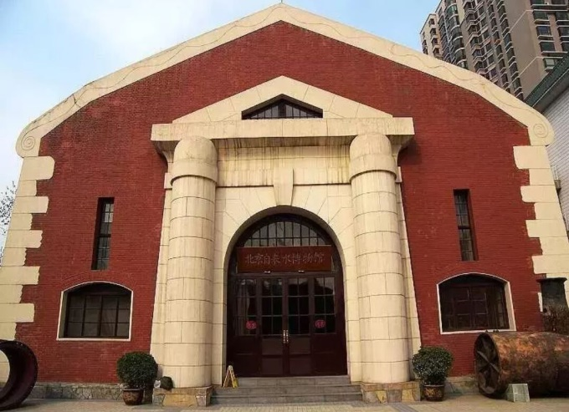

2.2018年8月19日迎来了第一个医师节。医疗系统改革,处理打击医闹,医疗前途越来越明朗,越来越让人感到欣慰。

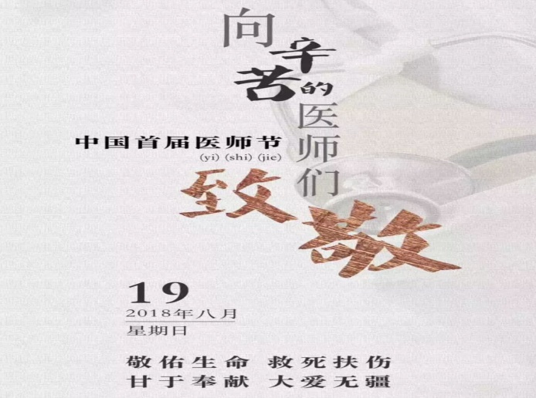

3.深圳改革四十周年灯光秀（当时我去的时候已经人满为患，莲花山已经不让进了）。

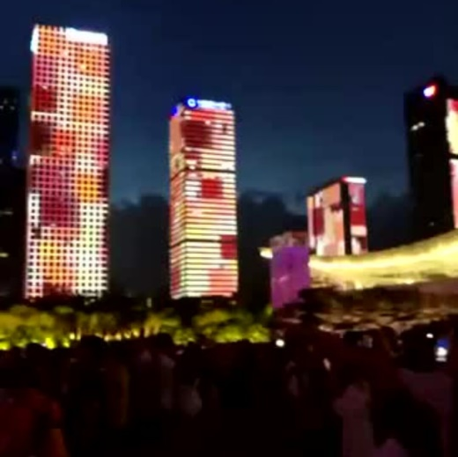 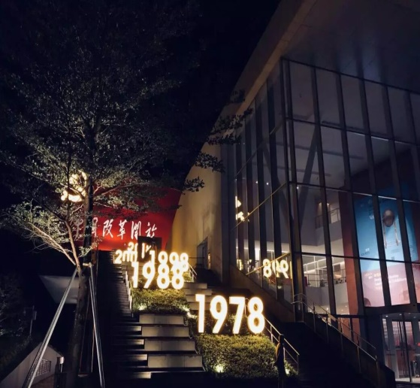

4.这是我去一家主题饭店（墨老公社主题饭店），装修的特别有改革开放前的味道，还有坐着炕吃饭的房间。

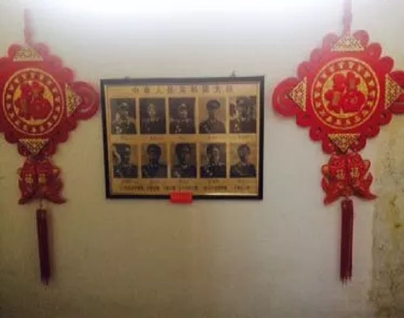 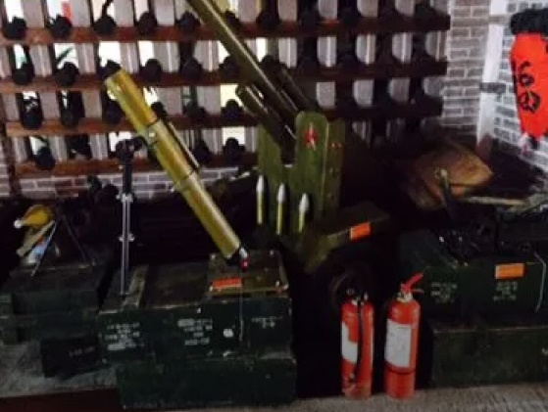

5．哥哥有次去深圳学习，对面就是香港，他说隔湾相望改革开放的前沿阵地，他特别自豪。

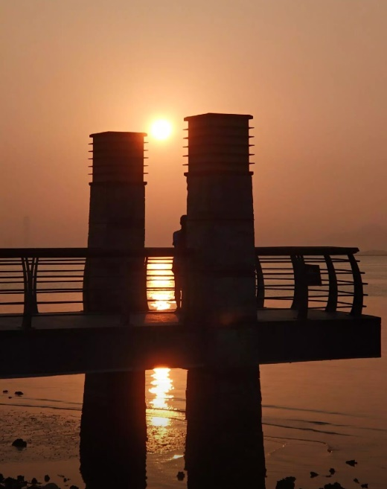 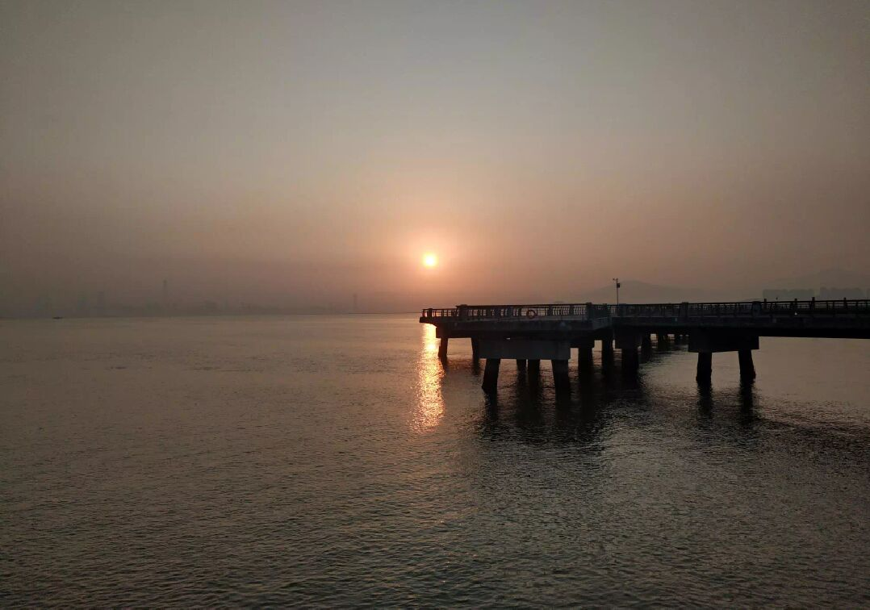

6.假期去沈阳玩，只花了10个小时，这就是发展，到了沈阳，去玩了很多地方，这就是中国的发展，我感到特别自豪。

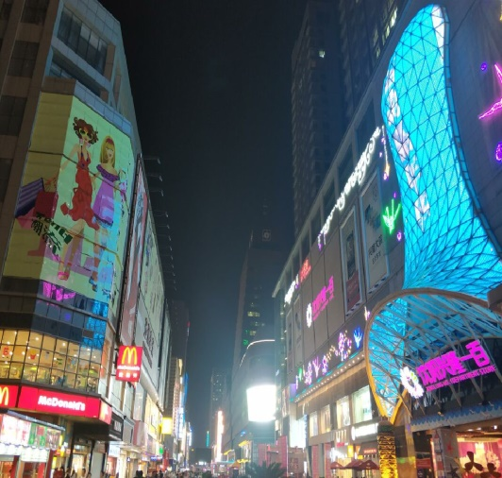 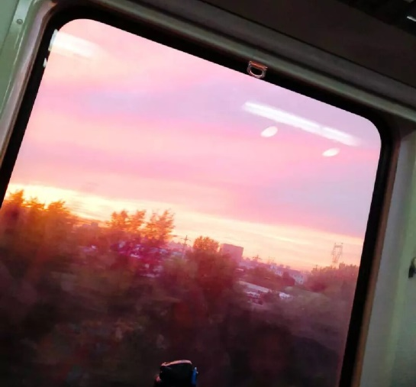

7. 国企改革、产能升级、工人下岗，工厂荒废，大概是这几年神州大地上很常见的一角，但毕竟也养活过几万人，应该留下回忆资料被人记得。

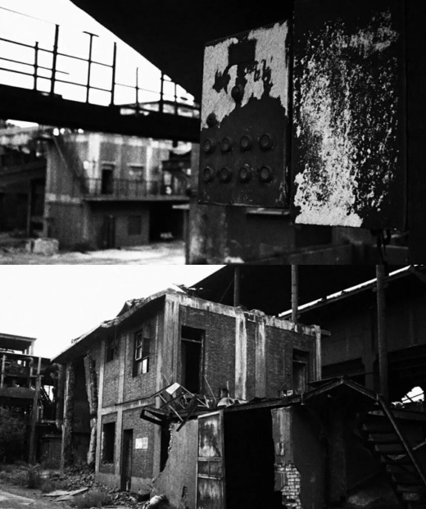 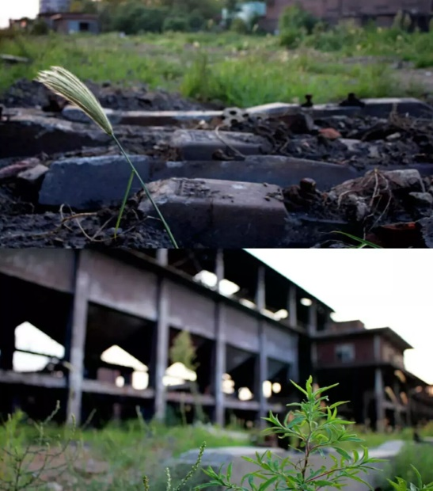

8.朝鲜这样会容易灭亡的吧（有点像我们中国以前的闭关锁国了）。

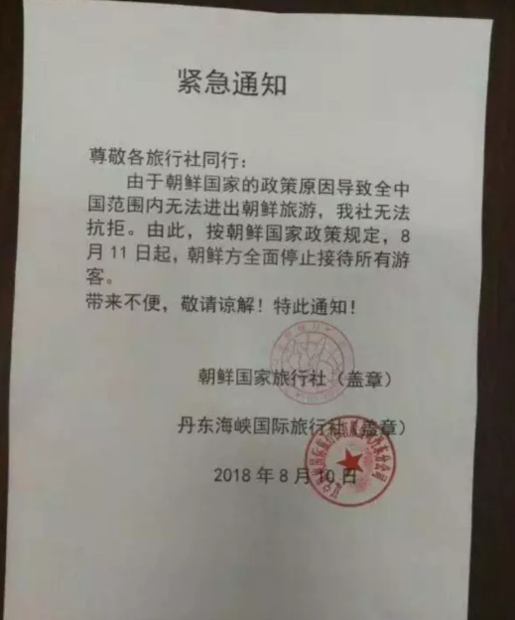

# 三、我对改革的感悟

有一大堆的感悟感想感慨，却不知道从何说起，我的学识还不足以去我预判未来中国的发展，也没办法去批判我们过去的中国。

我听说过地沟油，可我也听说了《国务院办公厅关于加强地沟油整治和餐厨废弃物管理的意见》，只要有改革，就意味着会有进步。

关于教育方面邓小平说过一句话,“改革开放以来最大的失误是教育”，这个教育不光是指学校教育,实际含有道德教化、传统文化缺失的意思,没有抵制住西方的思想,各种封建的东西又都冒出来。从科举制度到当年，上山下乡再到恢复了高考教育模式还是在不断摸索,需要时间来进行符合我国历史和民族特点的改革，我们的中国也会成为更好的中国。

姑且不论,“中国世界第一"这样气壮山河的宣告也暂时不提，我们每个人切身所感的是，人民生活水平提高了,国家综合实力增强了。这是不容置疑的总体趋势与状态。